РОССИЙСКАЯ ФЕДЕРАЦИЯ
САМАРСКАЯ ОБЛАСТЬ
МУНИЦИПАЛЬНЫЙ РАЙОН Волжский
СОБРАНИЕ ПРЕДСТАВИТЕЛЕЙ СЕЛЬСКОГО ПОСЕЛЕНИЯ
КУРУМОЧ
ТРЕТЬЕГО созыва

РЕШЕНИЕ

от «17» мая 2019г № 214/59
О внесении изменений в Генеральный план
сельского поселения Курумоч муниципального района
Волжский Самарской области

В соответствии со статьей 24 Градостроительного кодекса Российской Федерации, пунктом 20 части 1 статьи 14 Федерального закона от 06.10.2003 № 131-ФЗ «Об общих принципах организации местного самоуправления в Российской Федерации», с учетом заключения о результатах публичных слушаний от 28.12.2017г, Собрание представителей сельского поселения Курумоч муниципального района Волжский Самарской области РЕШИЛО:
1. Внести следующие изменения в Генеральный план сельского поселения Курумоч муниципального района Волжский Самарской области, утвержденный решением Собрания представителей Курумоч муниципального района Волжский Самарской области от 09.12.2013 № 103/45 (далее также – Генеральный план), следующие изменения:
в Карту границ населенных пунктов, входящих в состав сельского поселения Курумоч муниципального района Волжский Самарской области (М 1:25000), внести изменения согласно приложению № 1 к настоящему решению;
в Карту планируемого размещения объектов местного значения сельского поселения Курумоч муниципального района Волжский Самарской области (электро-, тепло-, газо- и водоснабжение населения, водоотведение) (М 1:5000), внести изменения согласно приложению № 2 к настоящему решению;
в Карту планируемого размещения объектов местного значения сельского поселения Курумоч муниципального района Волжский Самарской области (М 1:5000), внести изменения согласно приложению № 3 к настоящему решению;
в Карту планируемого размещения объектов местного значения сельского поселения Курумоч муниципального района Волжский Самарской области (автомобильные дороги местного значения и улично-дорожная сеть) (М 1:5000), внести изменения согласно приложению № 4 к настоящему решению;
в Карту функциональных зон сельского поселения Курумоч муниципального района Волжский Самарской области (М 1:5000), внести изменения согласно приложению № 5 к настоящему решению;
в Карту функциональных зон сельского поселения Курумоч муниципального района Волжский Самарской области (М 1:25000), внести изменения согласно приложению № 6 к настоящему решению;
в Положение о территориальном планировании сельского поселения Курумоч муниципального района Волжский Самарской области внести изменения согласно приложению № 7 к настоящему решению.
2. Официально опубликовать настоящее решение, а также приложения № 1 - № 7 к настоящему решению в газете «Вести сельского поселения Курумоч».
3. Настоящее решение вступает в силу со дня его официального опубликования.

Глава сельского поселения Курумоч

муниципального района Волжский

Самарской области О.Л. Катынский

Председатель Собрания представителей

сельского поселения Курумоч
муниципального района Волжский
Самарской области Л.В. Богословская

Приложение № 1
к решению Собрания
представителей сельского
поселения Курумоч
муниципального района
Волжский Самарской области
от «17» мая № 214/59

Изменения
в Карту границ населенных пунктов, входящих в состав сельского поселения Курумоч муниципального района Волжский Самарской области (М 1:25000)
Фрагмент № 1
Карта границ населенных пунктов  сельского поселения Курумоч  (фрагмент) | Карта границ населенных пунктов  сельского поселения Курумоч (фрагмент в редакции изменений)
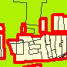 | 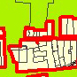

Изменения:
Включение в границы населенного пункта ст. Мастрюково территории, общей площадью 0,22 га, расположенной в северной части кадастрового квартала 63:32:1804010, с изменением функционального зонирования с территории лесов на зону Ж «Жилая зона», подзона Ж(1) «Зона застройки индивидуальными жилыми домами».

Приложение № 2
к решению Собрания
представителей сельского
поселения Курумоч
муниципального района
Волжский Самарской области
от «17» мая № 214/59

Изменения
в Карту планируемого размещения объектов местного значения сельского поселения Курумоч муниципального района Волжский Самарской области (электро-, тепло-, газо- и водоснабжение населения, водоотведение) (М 1:5000)
Фрагмент № 1
Карта планируемого размещения объектов местного значения  ж-д станции Мастрюково  (фрагмент) | Карта планируемого размещения объектов местного значения  ж-д станции Мастрюково  (фрагмент в редакции изменений)
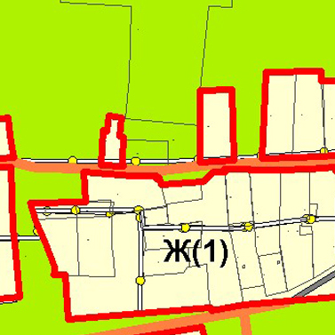 | 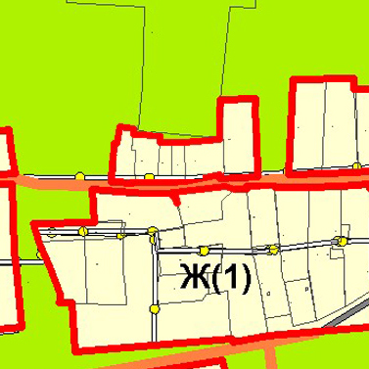
Изменения:
Включение в границы населенного пункта ст. Мастрюково территории, общей площадью 0,22 га, расположенной в северной части кадастрового квартала 63:32:1804010, с изменением функционального зонирования с территории лесов на зону Ж «Жилая зона», подзона Ж(1) «Зона застройки индивидуальными жилыми домами».

Фрагмент № 2
Карта планируемого размещения объектов местного значения  поселка Власть Труда  (фрагмент) | Карта планируемого размещения объектов местного значения  поселка Власть Труда  (фрагмент в редакции изменений)
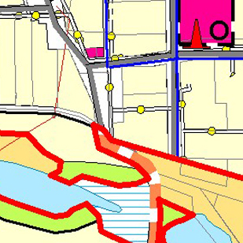 | 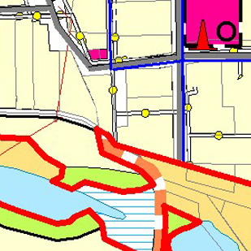
Изменения:
1. Установить функциональное зонирование территории, общей площадью 0,01 га, расположенной в северно-восточной части кадастрового квартала 63:17:2404005, Ж «Жилая зона», подзона Ж(1) «Зона застройки индивидуальными жилыми домами».
2. Уменьшение протяженности планируемого объекта местного значения: ОКС улично-дорожной сети в населенном пункте (дороги) на 0,05 км.

Приложение № 3
к решению Собрания
представителей сельского
поселения Курумоч
муниципального района
Волжский Самарской области
от «17» мая № 214/59
Изменения
в Карту планируемого размещения объектов местного значения сельского поселения Курумоч муниципального района Волжский Самарской области (М 1:5000)
Фрагмент № 1
Карта планируемого размещения объектов местного значения  ж-д станции Мастрюково  (фрагмент) | Карта планируемого размещения объектов местного значения  ж-д станции Мастрюково  (фрагмент в редакции изменений)
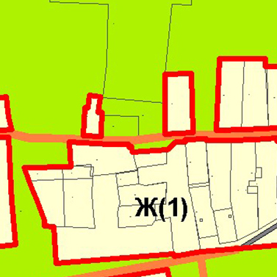 | 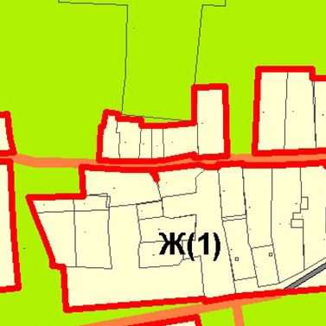
Изменения:
Включение в границы населенного пункта ст. Мастрюково территории, общей площадью 0,22 га, расположенной в северной части кадастрового квартала 63:32:1804010, с изменением функционального зонирования с территории лесов на зону Ж «Жилая зона», подзона Ж(1) «Зона застройки индивидуальными жилыми домами».

Фрагмент № 2
Карта планируемого размещения объектов местного значения  поселка Власть Труда  (фрагмент) | Карта планируемого размещения объектов местного значения  поселка Власть Труда  (фрагмент в редакции изменений)
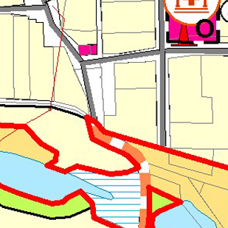 | 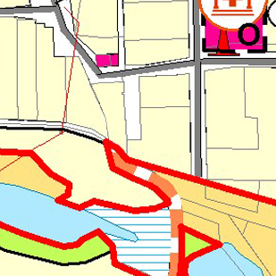
Изменения:
1. Установить функциональное зонирование территории, общей площадью 0,01 га, расположенной в северно-восточной части кадастрового квартала 63:17:2404005, Ж «Жилая зона», подзона Ж(1) «Зона застройки индивидуальными жилыми домами».
2. Уменьшение протяженности планируемого объекта местного значения: ОКС улично-дорожной сети в населенном пункте (дороги) на 0,05 км.

Приложение № 4
к решению Собрания
представителей сельского
поселения Курумоч
муниципального района
Волжский Самарской области
от «17» мая № 214/59

Изменения
в Карту планируемого размещения объектов местного значения сельского поселения Курумоч муниципального района Волжский Самарской области (автомобильные дороги местного значения и улично-дорожная сеть) (М 1:5000)
Фрагмент № 1
Карта планируемого размещения объектов местного значения  ж-д станции Мастрюково  (фрагмент) | Карта планируемого размещения объектов местного значения  ж-д станции Мастрюково  (фрагмент в редакции изменений)
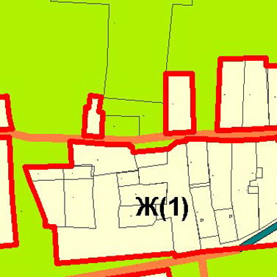 | 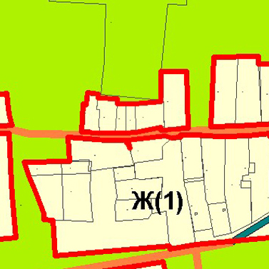
Изменения:
Включение в границы населенного пункта ст. Мастрюково территории, общей площадью 0,22 га, расположенной в северной части кадастрового квартала 63:32:1804010, с изменением функционального зонирования с территории лесов на зону Ж «Жилая зона», подзона Ж(1) «Зона застройки индивидуальными жилыми домами».

Фрагмент № 2
Карта планируемого размещения объектов местного значения  поселка Власть Труда  (фрагмент) | Карта планируемого размещения объектов местного значения  поселка Власть Труда  (фрагмент в редакции изменений)
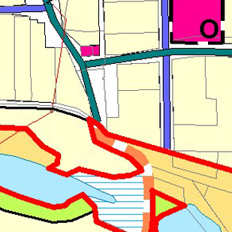 | 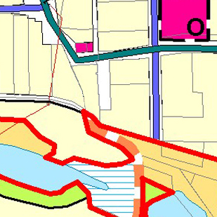
Изменения:
1. Установить функциональное зонирование территории, общей площадью 0,01 га, расположенной в северно-восточной части кадастрового квартала 63:17:2404005, Ж «Жилая зона», подзона Ж(1) «Зона застройки индивидуальными жилыми домами».
2. Уменьшение протяженности планируемого объекта местного значения: ОКС улично-дорожной сети в населенном пункте: основная улица – на 0,05 км.

Приложение № 5
к решению Собрания
представителей сельского
поселения Курумоч
муниципального района
Волжский Самарской области
от «17» мая № 214/59

Изменения
в Карту функциональных зон сельского поселения Курумоч муниципального района Волжский Самарской области (М 1:5000)
Фрагмент № 1
Карта функциональных зон  ж-д станции Мастрюково  (фрагмент) | Карта функциональных зон  ж-д станции Мастрюково  (фрагмент в редакции изменений)
Изменения:
Включение в границы населенного пункта ст. Мастрюково территории, общей площадью 0,22 га, расположенной в северной части кадастрового квартала 63:32:1804010, с изменением функционального зонирования с территории лесов на зону Ж «Жилая зона», подзона Ж(1) «Зона застройки индивидуальными жилыми домами».

Фрагмент № 2
Карта функциональных зон  поселка Власть Труда  (фрагмент) | Карта функциональных зон  поселка Власть Труда  (фрагмент в редакции изменений)
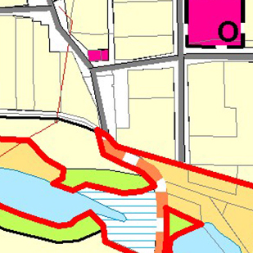 | 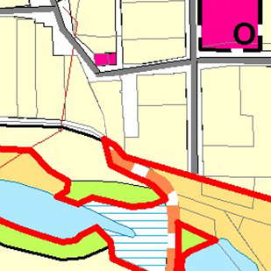
Изменения:
1. Установление функционального зонирования территории, общей площадью 0,01 га, расположенной в северно-восточной части кадастрового квартала 63:17:2404005, Ж «Жилая зона», подзона Ж(1) «Зона застройки индивидуальными жилыми домами».
2. Уменьшение протяженности планируемого объекта местного значения: ОКС улично-дорожной сети в населенном пункте (дороги) на 0,05 км.

Приложение № 6
к решению Собрания
представителей сельского
поселения Курумоч
муниципального района
Волжский Самарской области
от «17» мая № 214/59
Изменения
в Карту функциональных зон сельского поселения Курумоч муниципального района Волжский Самарской области (М 1:25000)

Фрагмент № 1
Карта функциональных зон  сельского поселения Курумоч  (фрагмент) | Карта функциональных зон  сельского поселения Курумоч (фрагмент в редакции изменений)
Изменения:
Включение в границы населенного пункта ст. Мастрюково территории, общей площадью 0,22 га, расположенной в северной части кадастрового квартала 63:32:1804010, с изменением функционального зонирования с территории лесов на зону «Зона градостроительного использования».

Приложение № 7
к решению Собрания
представителей сельского
поселения Курумоч
муниципального района
Волжский Самарской области
от «17» мая № 214/59

Изменения
в Положение о территориальном планировании сельского поселения Курумоч муниципального района Волжский Самарской области

1. В разделе 2 «Сведения о видах, назначении и наименованиях планируемых для размещения объектов местного значения сельского поселения Курумоч муниципального района Волжский Самарской области, их основные характеристики и местоположение»:
1.1. в подразделе 2.8 «Объекты местного значения в сфере транспортной инфраструктуры» в пункте 5 таблицы:
значение протяженности улиц и автомобильных дорог местного значения в поселке Власть Труда, ул. Озерная заменить на 0,29;
2. В разделе 3 «Параметры функциональных зон, а также сведения о планируемых для размещения в них объектах регионального значения, объектах местного значения муниципального района Волжский, объектах местного значения сельского поселения Курумоч, за исключением линейных объектов»: значение площади подзоны Ж(1) заменить на 599,70.

